MEMORIA PRÁCTICA 9

semáforo

andres villota camacho

2020

Contenido

• *Descripción de la práctica* 3

• *Procedimiento realizado* 4

• Material utilizado 11

• *HMI* 11

# Descripción de la práctica

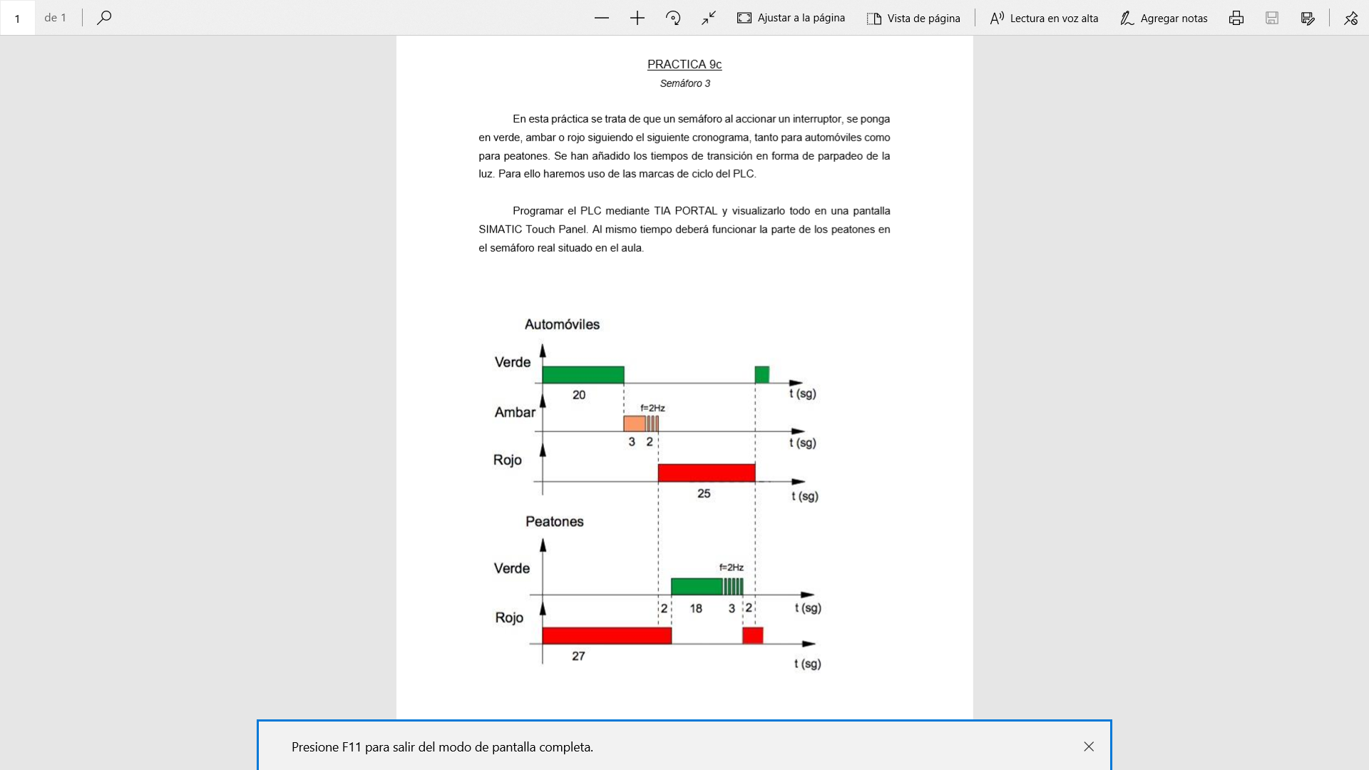

# Procedimiento realizado

Para este caso, necesitaremos las siguientes variables:

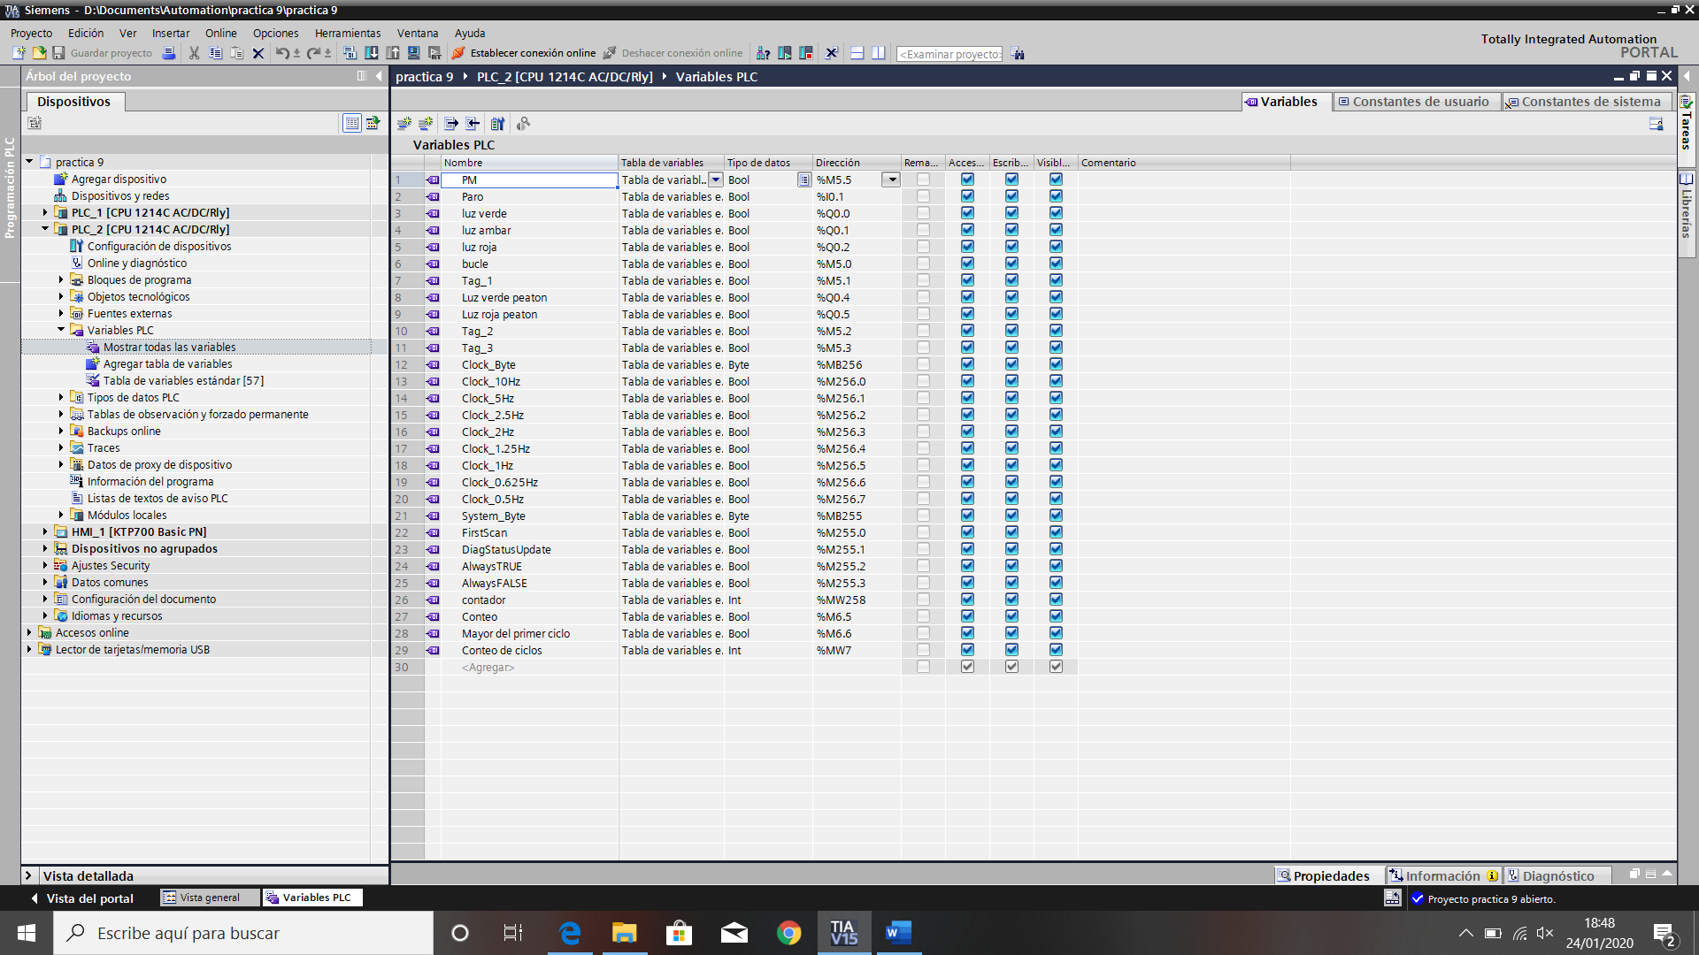

* Variables de conteo.
* Puesta en marcha PM.
* Variables del clock.
* Variables de luz.
* Variables Tag para flancos de subida o bajada.

Nuestro programa consta de 4 segmentos:

Segmento de conteo.

Segmento de luz del semáforo.

Segmento de luz del paso de los peatones.

Segmento para un conteo de ciclos.

* Segmento de conteo.

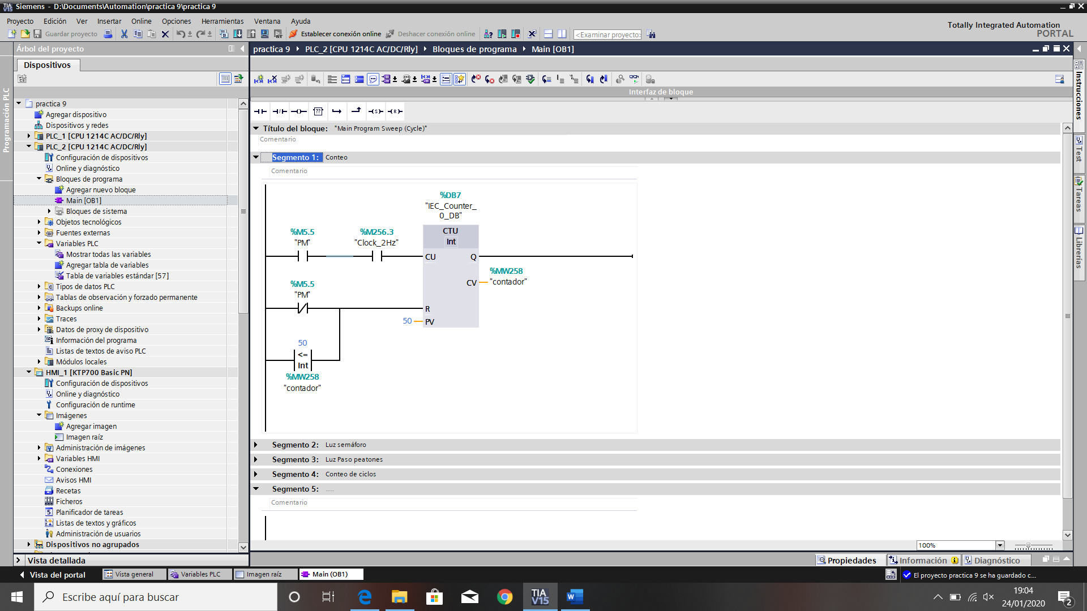

En este primer segmento, ponemos las condiciones para que el circuito se ponga en marcha o se pare.

* Segmento de luz de semáforo:

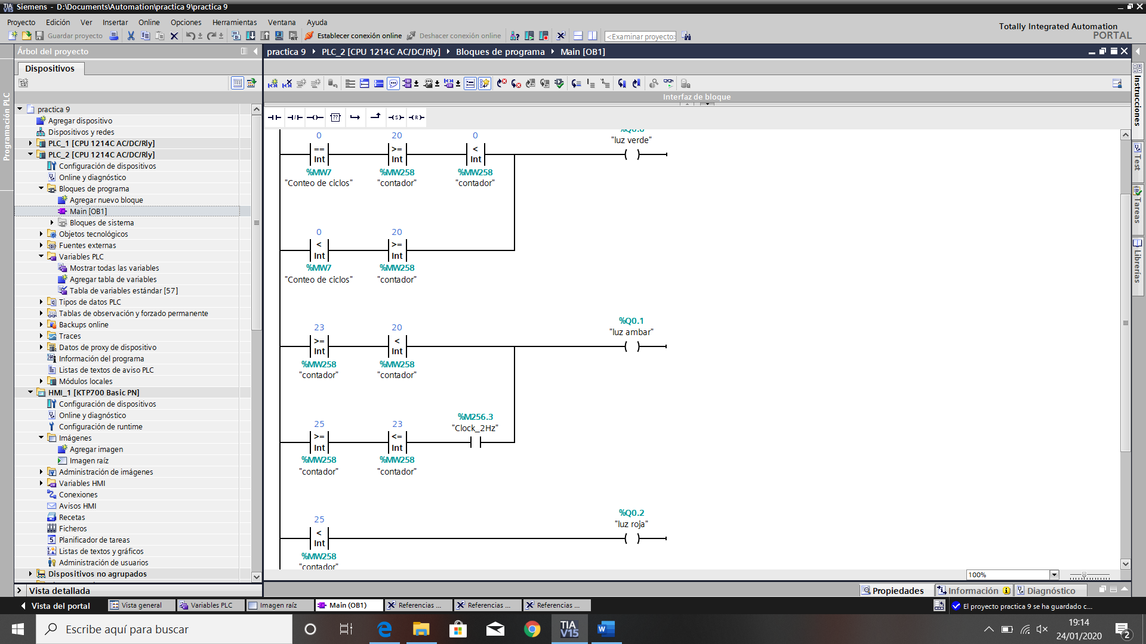

En el segundo segmento asignamos las variables para cada luz del semáforo siguiendo el enunciado.

* Segmento de luz para peatones.

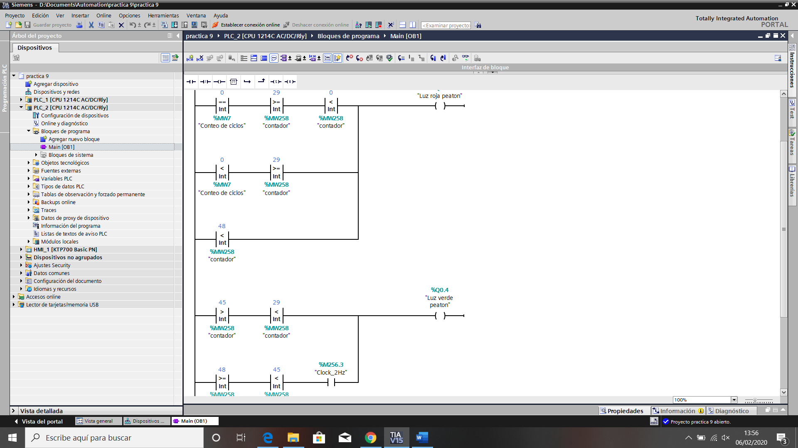

Este segmento nos dice los casos en los que la luz para los peatones estará en verde o en rojo.

* Segmento de conteo de ciclo.

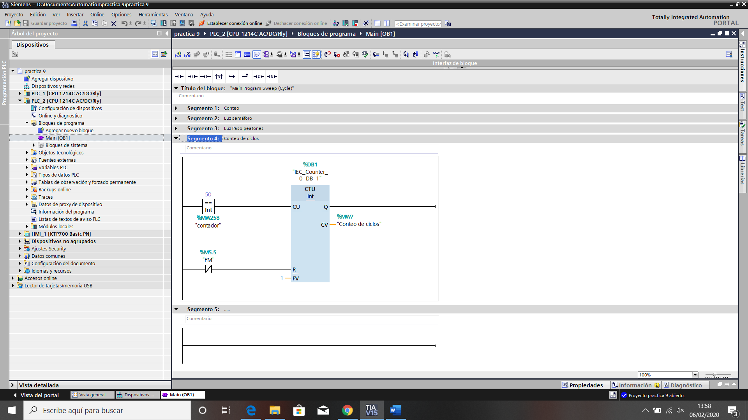

Por último, asignamos un conteo para contar los ciclos.

# HMI

Ahora vamos a modificar la práctica para que funcione también con una pantalla HMI.

En esta ocasión el HMI será sencillo, pues sólo tiene que encender y apagar luces.

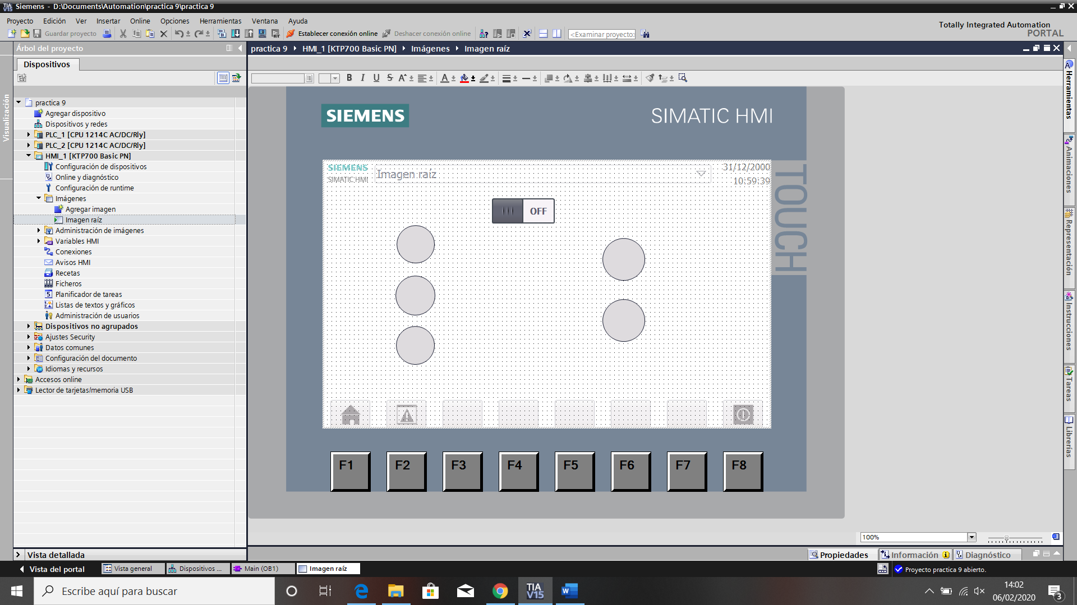

Tenemos un interruptor el cuál nos dirá si los semáforos están encendidos o no.

3 círculos que nos indican las luces del semáforo con su respectivo color.

2 círculos para el semáforo de peatones.